MINISTERIO DE EDUCACIÓN

AUDITORIA INTERNA

CUA No.:105725

MINISTERIO DE EDUCACIÓN

ACTIVIDADES ADMINISTRATIVAS

Primer seguimiento a recomendaciones emitidas por la Contraloría General de Cuentas, derivado de la Auditoría de Cumplimiento con Seguridad Limitada, practicada en el Instituto Nacional de Educación Diversificada Aldea San Miguelito del Municipio de Puerto Barrios, Departamento de Izabal, por el período fiscal del 01 de junio 2014 al 19 de septiembre de 2018

GUATEMALA, SEPTIEMBRE DE 2021

INDICE

INTRODUCCION | 1
OBJETIVOS | 1
ALCANCE DE LA ACTIVIDAD | 1
RESULTADOS DE LA ACTIVIDAD | 1
ANEXOS | 4
AUDITORÍA INTERNA MINISTERIO DE EDUCACIÓN

INTRODUCCION

De conformidad con el nombramiento de Auditoría No. 105725-1-2021, de fecha 25 de agosto de 2021, fui nombrada para realizar Auditoría administrativa de primer seguimiento a las recomendaciones emitidas por la Contraloría General de Cuentas, en el Informe de la Auditoría de Cumplimiento con Seguridad Limitada, practicada en el Instituto Nacional de Educación Diversificada, aldea San Miguelito del municipio de Puerto Barrios, departamento de Izabal, por el período del 1 de junio de 2014 al 19 de septiembre de 2018, en la Dirección Departamental de Educación de Izabal.

OBJETIVOS

GENERAL

Realizar primer seguimiento a las recomendaciones emitidas por la Contraloría General de Cuentas.

ESPECIFICOS

Verificar si existen recomendaciones implementadas, en proceso e incumplidas.

ALCANCE DE LA ACTIVIDAD

Se efectuó primer seguimiento a tres (03) recomendaciones, emitidas por la Contraloría General de Cuentas, en el informe de la Auditoría de Cumplimiento con Seguridad Limitada, practicada en el Instituto Nacional de Educación Diversificada, aldea San Miguelito del municipio de Puerto Barrios, departamento de Izabal, por el período del 1 de junio de 2014 al 19 de septiembre de 2018, bajo la jurisdicción de la Dirección Departamental de Educación de Izabal.

RESULTADOS DE LA ACTIVIDAD

Los resultados del trabajo realizado se resumen a continuación:

RECOMENDACIONES EN PROCESO (SR1)

De conformidad con el Formulario SR1 “Seguimiento a Implementación de Recomendaciones” y a la evaluación realizada de la evidencia presentada, se estableció que, se encuentran en proceso las tres (3) recomendaciones de los hallazgos siguientes:

MINISTERIO DE EDUCACIÓN Pág. 1
AUDITORÍA INTERNA MINISTERIO DE EDUCACIÓN

Hallazgo relacionado con el Control Interno

No. 1. Deficiencias de control interno, debido a que, los responsables no presentaron evidencia que a la fecha se incluya dentro de los registros de las cajas fiscales, los recibos 306-C1 “Ingresos en establecimientos de enseñanza”. (Ver Anexo 1)

Hallazgos relacionados con el cumplimiento de leyes y regulaciones aplicables.

No. 1 Falta de libro de bancos y No. 2 Falta de manuales de funciones y procedimientos, debido a que, no presentaron evidencia de la habilitación y uso del libro de bancos y conciliaciones bancarias, para el registro y control de los movimientos correspondientes a la cuenta No. 3381020286, a nombre del Instituto Nacional de Educación Diversificada del Banco de Desarrollo Rural, S.A., o en su defecto, evidencia de que la misma ya fue cancelada. Así mismo, no presentaron copia del Manual de funciones y procedimientos del instituto. (Ver Anexo 1)

El resultado de que las recomendaciones queden en proceso, ocasiona incumplimiento de aspectos legales y formales; falta de control interno, así como; posibles sanciones pecuniarias, por parte del ente fiscalizador estatal.

COMENTARIO DE AUDITORÍA

Derivado a que la Dirección de Auditoría Interna, efectuó primer seguimiento a las recomendaciones emitidas por la Contraloría General de Cuentas, en el informe de la Auditoría de Cumplimiento con Seguridad Limitada, practicada al Instituto Nacional de Educación Diversificada, aldea San Miguelito del municipio de Puerto Barrios, departamento de Izabal, por el período del 1 de junio de 2014 al 19 de septiembre de 2018, bajo la jurisdicción de la Dirección Departamental de Educación de Izabal y a que, a la presente fecha, se encuentran las tres (3) recomendaciones en proceso, la Directora Departamental de Izabal en funciones, por medio de oficio 843-2021 DIDEDUC-Izabal MGAG7cfmd de fecha 03-09-2021, se comprometió a girar instrucciones a efecto que las recomendaciones se implementen en su totalidad a más tardar el 23 de septiembre de 2021.

La información anteriormente descrita, fue dada a conocer a la Directora Departamental de Educación de Izabal en funciones, según OFICIO-DIDAI-HUE-51-2021 de fecha 31 de agosto de 2021 y se suscribió el acta

MINISTERIO DE EDUCACIÓN Pág. 2
AUDITORÍA INTERNA MINISTERIO DE EDUCACIÓN

No. DIDAI-HUE-08-2021 del libro de actas No. L2 32507 autorizado por la Contraloría General de Cuentas, con fecha tres (03) de septiembre del dos mil veintiuno (2021).

MELVA MAGDALENA XICARA LOPEZ Auditor

YAHAIRA NATIANA VEGA MALDONADO DE SANTIESTEBAN Supervisor

MILDRED LORENA FUENTES DE LEON Sub Director

JULIA VICTORIA MONZON PEREZ

Director

MINISTERIO DE EDUCACIÓN Pág. 3

AUDITORÍA INTERNA MINISTERIO DE EDUCACIÓN

ANEXOS

Anexo 1
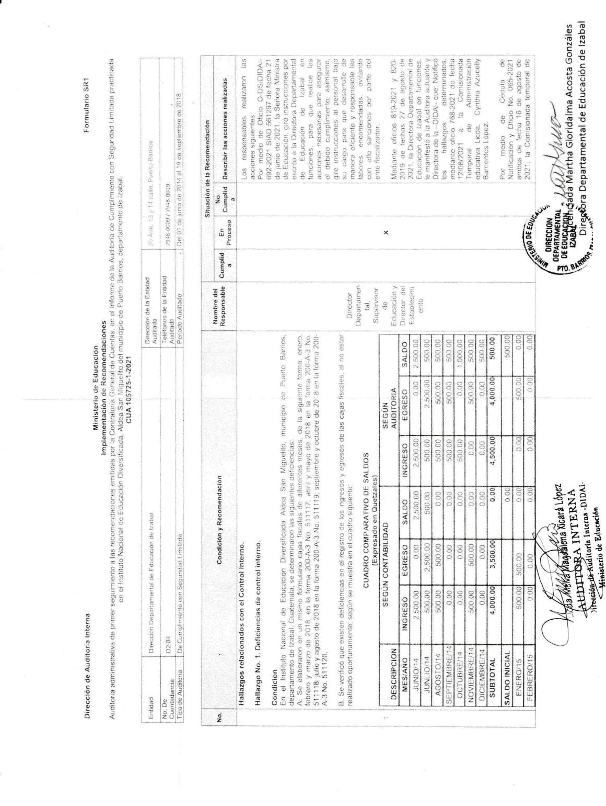

MINISTERIO DE EDUCACIÓN Pág. 4
AUDITORÍA INTERNA MINISTERIO DE EDUCACIÓN

Continuación del Anexo 1
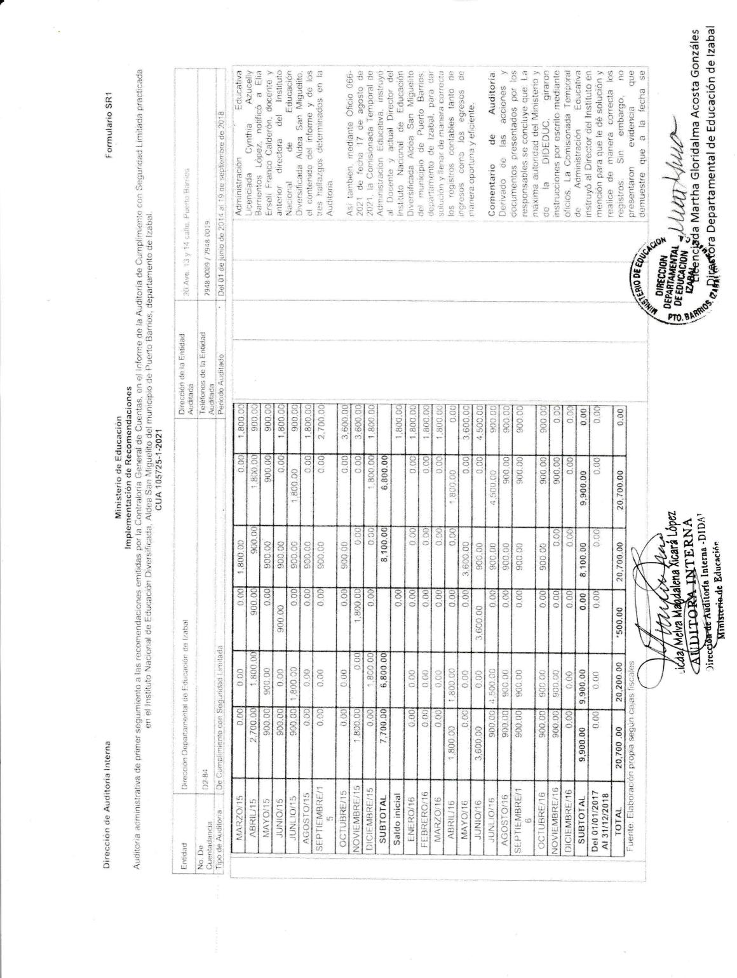

MINISTERIO DE EDUCACIÓN Pág. 5
AUDITORÍA INTERNA MINISTERIO DE EDUCACIÓN

Continuación del Anexo 1
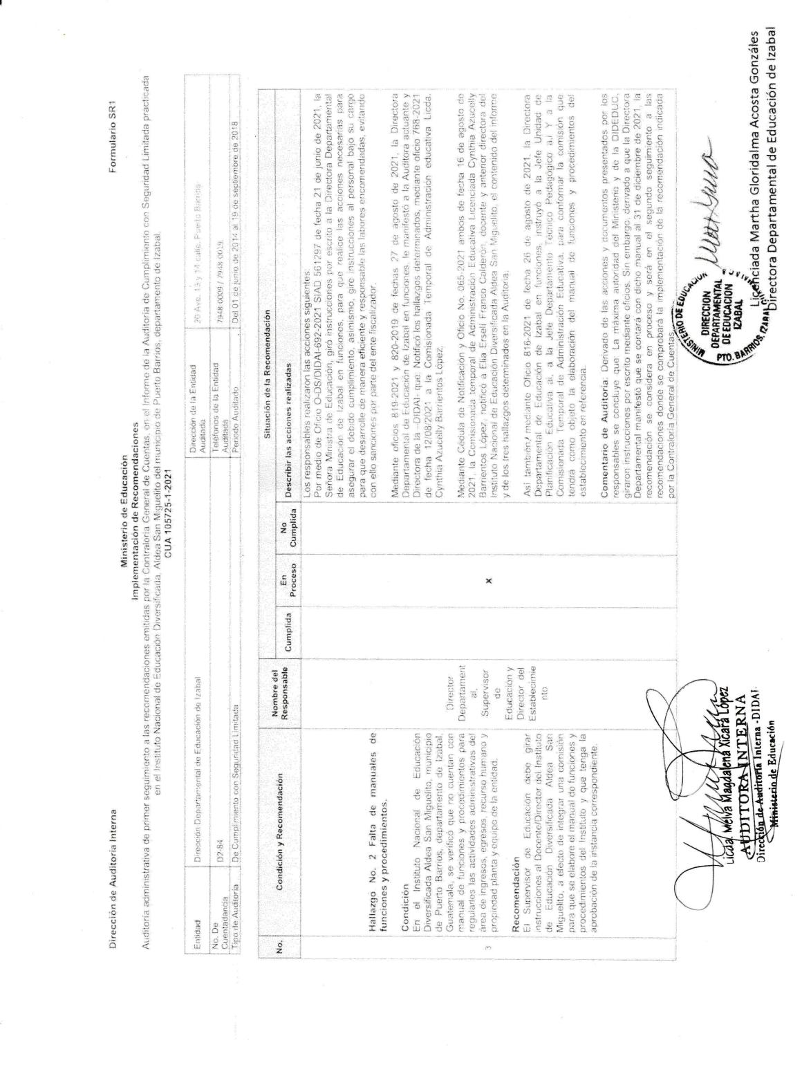

MINISTERIO DE EDUCACIÓN Pág. 6
AUDITORÍA INTERNA MINISTERIO DE EDUCACIÓN

Continuación del Anexo 1
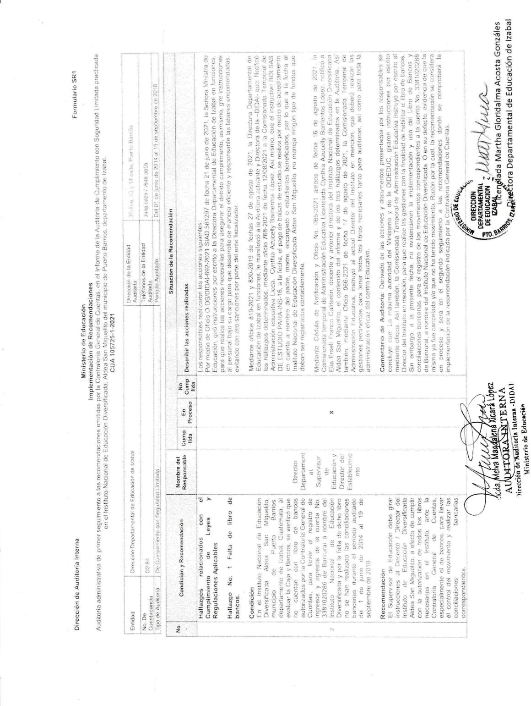

MINISTERIO DE EDUCACIÓN Pág. 7
AUDITORÍA INTERNA MINISTERIO DE EDUCACIÓN

Continuación del Anexo 1
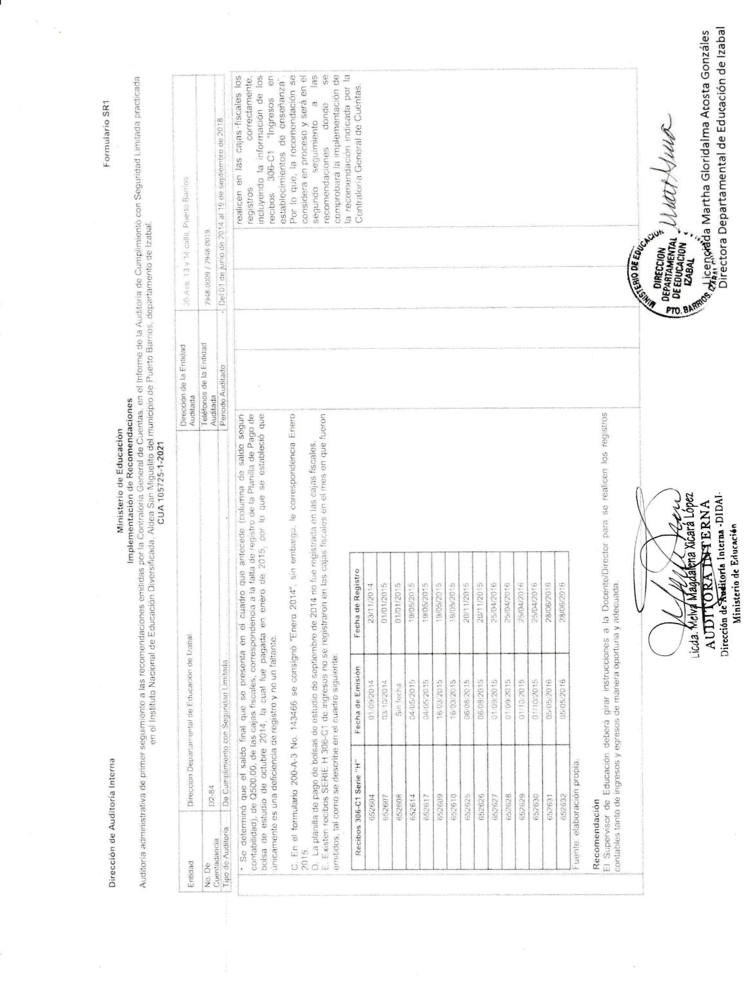

MINISTERIO DE EDUCACIÓN Pág. 8

